Sv. maše od 30. 3. do 19. 4. 2026

Datum | d | Godovi | Ura | Namen
30.3. | P | Amadej, vojv. | 18 | Ana Korelec
31.3. | T | Vido, opat | 18 | Ana Udovič, 1. obl. (Repče)
1. 4. | S | Tomaž, mis. | 18 | Jože in Tomaž Murn, obl.
2. 4. | Č | Veliki četrtek | 19 | st. in Franc Kužnik (Podlisec 4)
3. 4. | P | Veliki petek | 19 | obredi
4. 4. | S | Velika sobota | 19 | Franci in Fani Bregar, obl.
5. 4. | N | NEDELJA  VELIKA NOČ | 7  10 | za žive in rajne farane  Franc Zupančič in st. Zupančič
6. 4. | P | Vel. poned. | 8 | Rozi in France Skube
7. 4. | T | Herman | 18 | Jožefa Grm
8. 4. | S | Maksim,Timotej | 18 | st. Jarc, obl. in vsi Jarc
9. 4. | Č | Valtruda, sp. | 8  18 | st. Zoran (Vrbovec 30)
10. 4. | P | Domen, škof | 19 | Korita: Marko Murn, obl.
11. 4. | S | Stanislav, škof | 18 | Jernej Pekolj, obl.
12. 4. | N | NEDELJA  2. vel. – bela | 8  10 | za žive in rajne farane  Frančiška in Jakob Zupančič, obl.
13. 4. | P | Ida, redov. | 18 | st. Jože in Štefan Smolič
14. 4. | T | Lidvina, dev. | 18 | v zahvalo za 80 let
15. 4. | S | Helena, kneg. | 18 | Ivan Slak in stari st.
16. 4. | Č | Bernardka Lur. | 18 | st. Kalanovi
17. 4. | P | Simon, škof | 18 | za zdravje vseh otrok in za srečno vrnitev iz Kenije
18. 4. | S | Sabina, red. | 18 | Selce: Franc Glavan, Ivanka Špec, obl
19. 4. | N | NEDELJA  3. velikonočna | 8  10 | za žive in rajne farane  Franc Koncilja, obl., Jožica in stari st.

Nedeljske maše so do septem. zasedene; delavniške pa do konca maja!

Žup. Dobrnič 7, 8211 Dobrnič. Tel.: 07/346-50-83. E-pošta: milos.kosir@rkc.si Splet: zupnija-dobrnic.rkc.si TRR Župnije: SI56 0297 1009 2113 838
Odg.: Miloš Košir (041/693-443) Tisk: Salve



29. 3. 2026 – št. 5

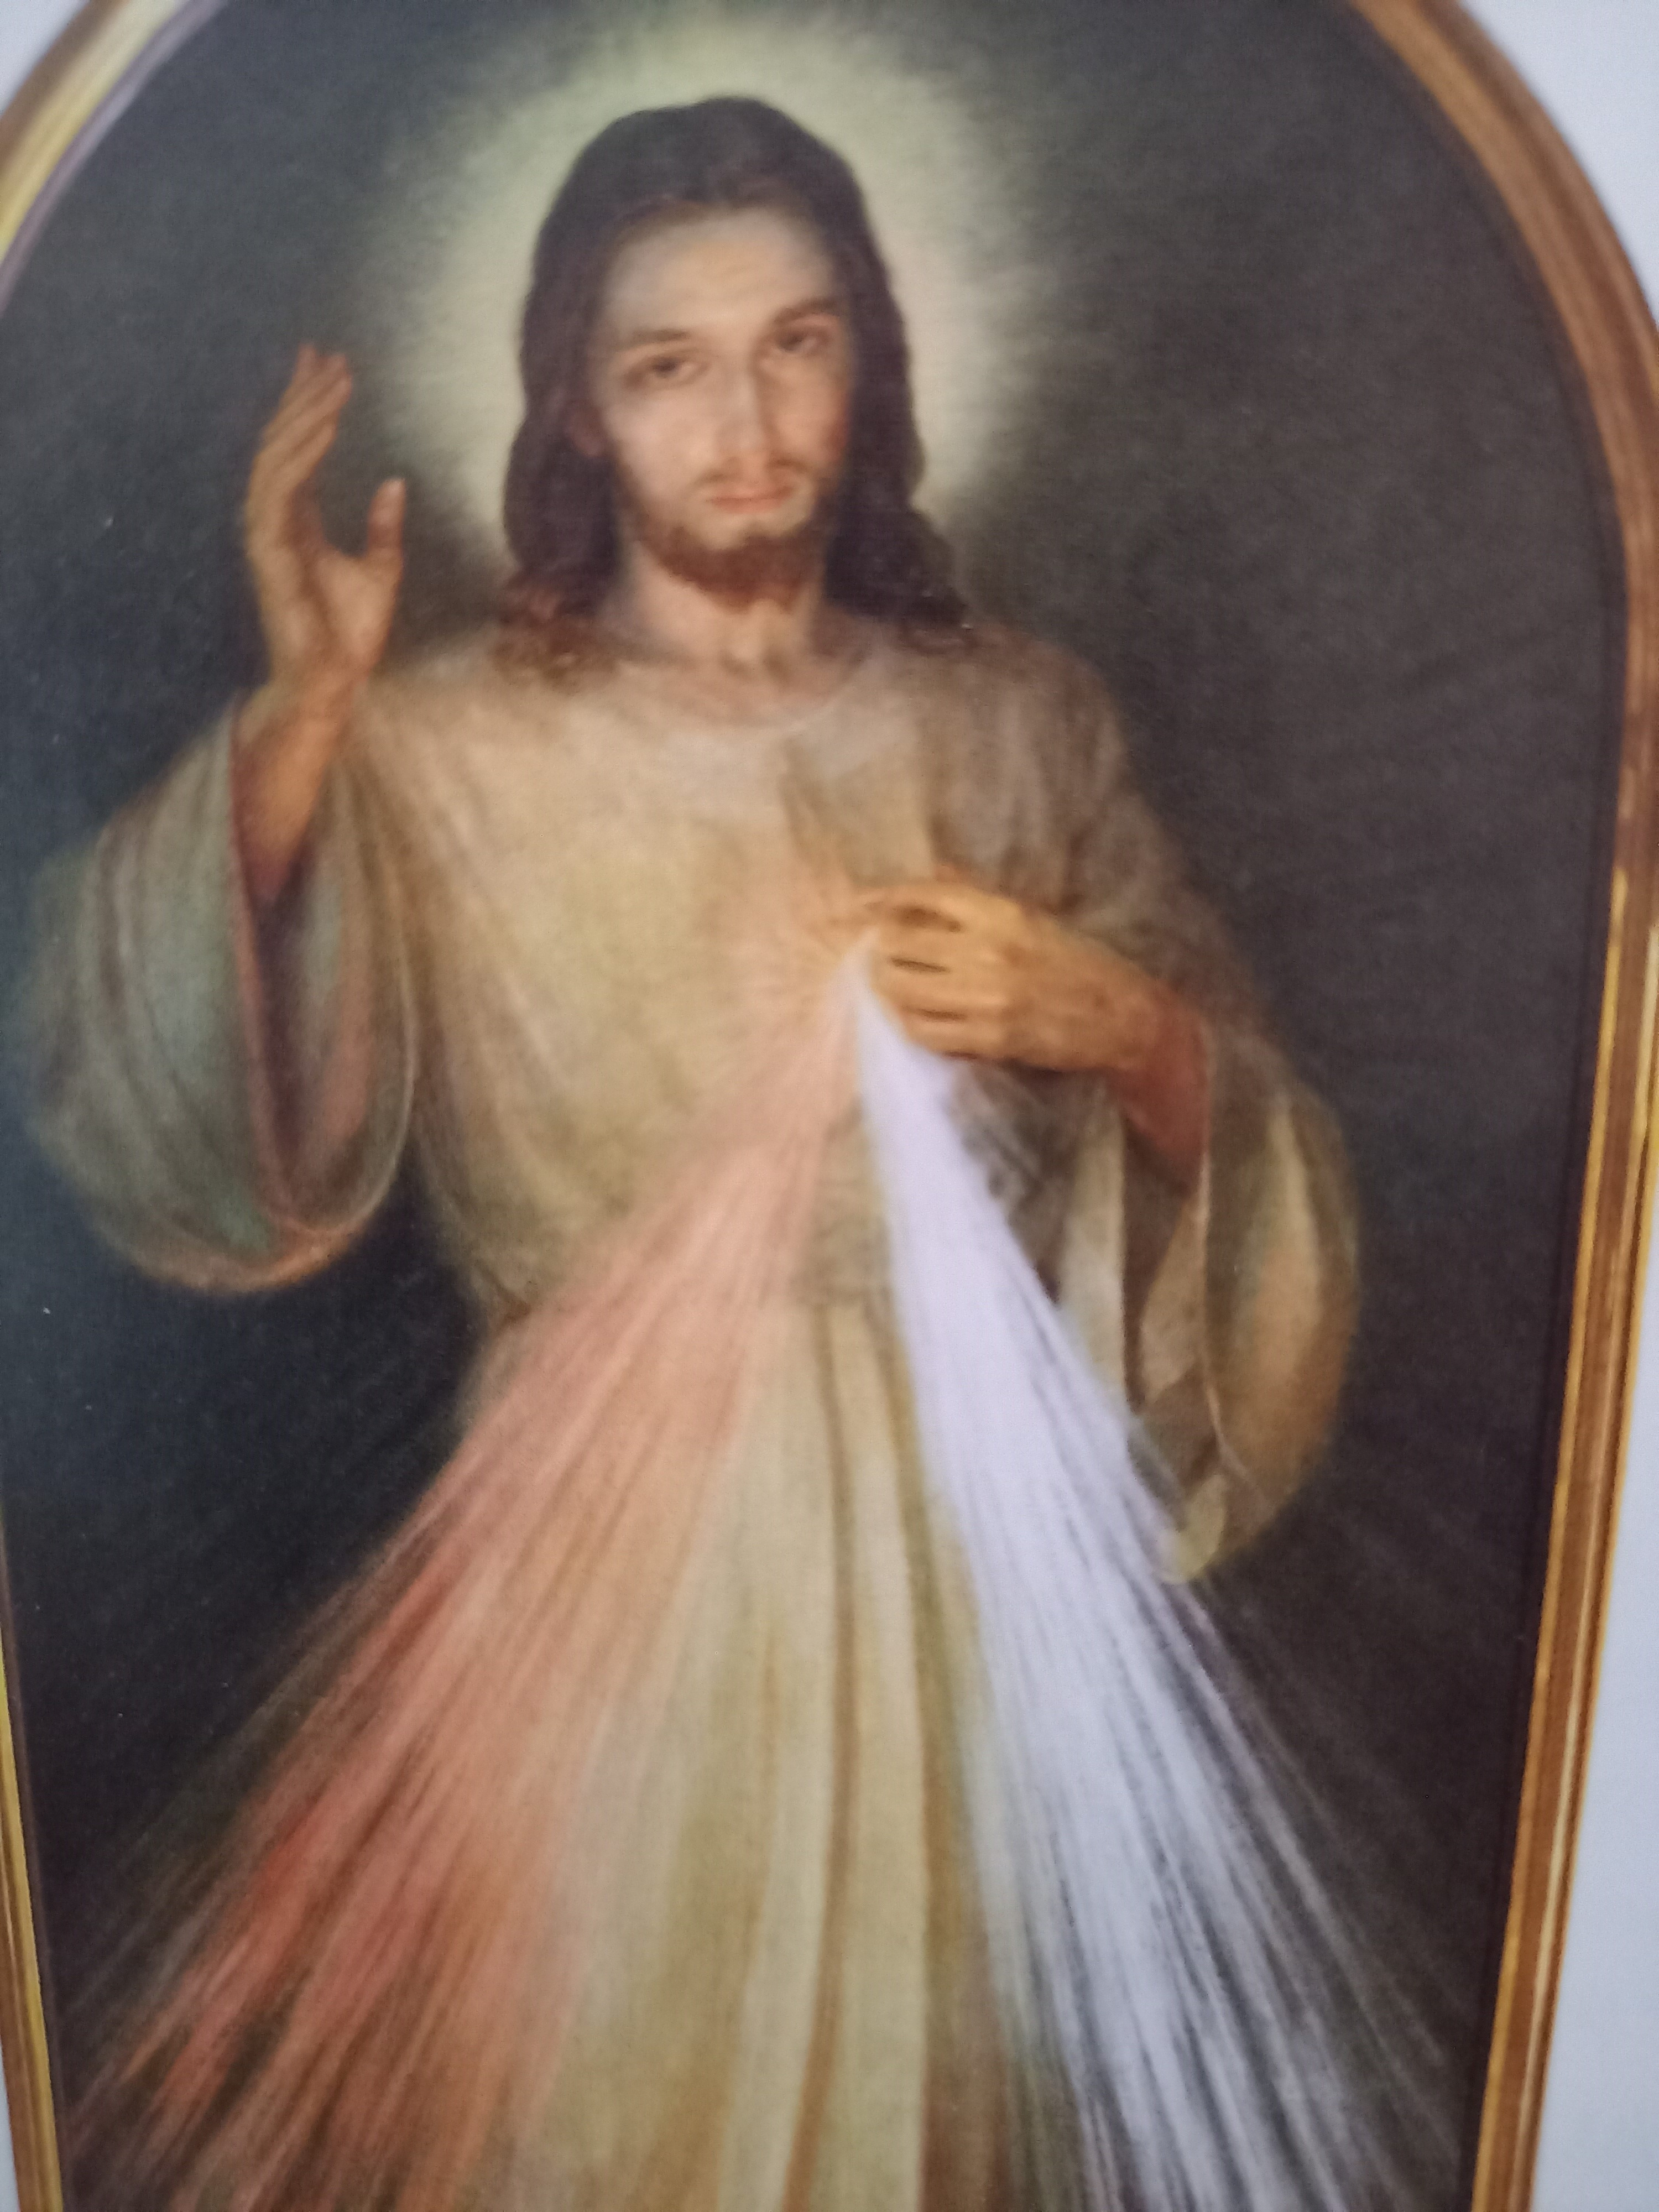

Velikonočno voščilo škofa Andreja Sajeta
V Kristusu, ki je vstal, je upanje sveta

Dragi duhovniki, diakoni, redovnice in redovniki,
bratje in sestre!
Ob prazniku Gospodovega vstajenja gre moja
Misel k vam z molitvijo in hvaležnostjo.
Velika noč je srce naše vere in trden temelj
našega upanja. V času, ko svet pretresajo vojne,
razprtije, negotovost in strah pred prihodnostjo,
kristjani ne ostajamo brez odgovora.
V Kristusu, ki je vstal, je upanje sveta. Vstajenje ni le tolažilna misel, temveč dogodek, ki je preobrazil zgodovino. Če Kristus ne bi vstal, bi bilo naše upanje prazno. Ker pa je vstal, ima zadnjo besedo življenje,
ne smrt; ljubezen, ne sovraštvo; mir, ne nasilje.
Vstali Gospod stoji sredi nemirne zgodovine in nam ponavlja: »Ne bojte se!« Njegova zmaga ni zmaga moči, temveč darujoče ljubezni. To je moč, ki zdravi rane, odpira poti sprave in preobraža srca. Tudi novi
papež Leon XIV. nas v svojih prvih nagovorih spodbuja, naj bo krščansko upanje dejavno in konkretno – takšno, ki se ne zapira v besede, ampak v vsakdanjih odnosih postaja luč, ki razsvetljuje temo sveta.
Vprašajmo se: kje so znamenja našega upanja? Kje smo poklicani biti gradniki miru? Velika noč nas vabi, da premagamo strah in malodušje ter postanemo pričevalci vstajenja v svojih družinah, župnijah in
skupnostih. Upanje ni naivni optimizem. Temelji na Božji zvestobi. Temelji na praznem grobu. Dragi bratje in sestre, hvala za vaše pričevanje vere in zvestobo poslanstvu, ki vam je zaupano. Bodimo
sejalci upanja v svetu, ki hrepeni po miru. Naj luč Vstalega razsvetli naše poti in okrepi naše zaupanje, da ima zgodovina prihodnost, ker jo vodi On, ki je premagal smrt. Blagoslovljeno in veselo veliko noč!

Člani novega ŽPS so:
(po službi, skupinah, izvoljeni in izbrani): žpk,
Jože Gazvoda, Tone Perpar, Klavdija Pirc, Srečko Ožek.
Marija Mlakar, Branka Ožek, Mirjam Smolič, Lea Lončar, Marija Cesar.
Betka Novak, Majda Murn, Jože Pekolj, Marija Koželj, Mateja Glivar, Marija Arlič.
Franc Vehar.

Molitev pri božjem grobu na veliko soboto. Razpored:

10-11: Selce, Krušni Vrh in Šahovec.
11-12: Knežja vas, Luža, Vapča vas in Stranje.
12-13: Rdeči kal, Šmaver, Svetinja, Gor. in Dol. Vrh.
13-14: Dobrava in Zagorica.
14-15: Železno, Gor. in Dol. Kamenje, Roženpelj.
15-16: Gorenja vas, Podlisec, Preska in Artmanja vas.
16-17: Vrbovec, Korita, Reva, Dobrnič in Lokve.

Zbiranje hrane in higienskih pripomočkov v trgovinah Hofer za družine v stiski!
Letošnja akcija (že od l. 2015) se bo odvila med 13. in 21. 3. 2026. V tem času bo v vsaki trgovini HOFER po Sloveniji postavljen voziček za izdelke, ki jih bodo kupci lahko namenili za ljudi v stiski. Slovenska Karitas

Pogrebi:
0. Slavka Kastelic, Šmaver

4. Stanislava Tomšič, Dobrava
Za maše darovali: 2x družini Gazvoda; 2x Goršetovi iz sred. Lipovca; 1x vnuk Matic; 1x snaha Ivanka; 2x hčerka Bre-da; 2x vnuka Aleš in Blaž; 2x nečakinja Valči; 1x dr. Glivar; 1x Potočarjevi; 1x dr. Pirc.

Sporočilo Kraljice miru
po Mariji Pavlović-Lunetti:
25. 3. 2025 – Međugorje
»Dragi otroci! Strup sebičnosti in sovraštva vlada človeškim srcem in zato nimate miru. Kličem vas, otročiči: bodite ljubezen in moje iztegnjene roke vsem tistim, ki jih srečate. V ponižnosti molite za mir in prizadevajte si za spravo med ljudmi, da bi bilo vsakemu človeku dobro na zemlji. Hvala vam, ker ste odzvali mojemu klicu. »

Krsti:
3. Alex Hočevar, Vapča vas
4. Oskar Abram, Rdeči kal
5. Mila Avguštinčič, Lokve

Oddane maše: sv. Antonu za zdravje; za zdravje pri živini;

Za čiščenje in krašenje žup. cerkve so v soboto ali že v petek na vrsti: Sreda, 1. 4.: Svetinja. 11. 4.: Stranje in Vapča vas. 18. 4.: Dobrava. Pred žegnanjem: Artmanja vas in Reva.
Za nošnjo bander za velikonočno procesijo so na vrsti Selce, Roženpelj in Krušni vrh.

OZNANILA! Darovi za oljke: 230 €. 29. 3.: cvetna nedelja. Blagoslov zelenja in butaric pri obeh mašah. Branje pasijona. Spovedovanje odraslih ob 16. uri v žup. cerkvi. Spovedujeta spovednika od drugod.
Otroci namesto k verouku pridejo en dan v velikem tednu, prvoobhajanci v četrtek, birmanci pa ali v petek ali soboto. Veroučna srečanja se spet pričenjajo od 13. aprila naprej.
30. 3.: pon. Postavitev božjega groba v žup. c. ob 9. uri.

1. 4.: sreda. Obhajanje bolnikov in starejših po domovih.

2. 4.: Veliki četrtek, spomin Jezus. zadnje večerje.
3. 4.: Veliki petek, spomin Jezus. trpljenja in smrti. Nabirka za sv. deželo. Strogi postni dan. Pri obredih češčenja križa.
4. 4.: Velika sobota, spomin Jezus. ležanja v grobu. Blagoslov ognja in vode ob 7. uri. Blagoslov jedil: 10., 11., 14., 15. in 16. Molitev pri božjem grobu: glej notranjo stran.
5. 4.: Velika noč. Vstajenjska procesija s sv. mašo ob 7.uri. Pri obeh slovesnih mašah (zadnji) ofer za str. obnove žup. orgel.

7. 4.: torek ob 18.30 srečanje staršev birmancev v žup. cerkvi.
11. 4.: ob 20-letnici ust. škofije maša ob 10. uri v NM stolnici.

12. 4.: 2. velik. nedelja; bela; božjega usmiljenja. 2 sv. krsta.

14. 4.: torek po maši srečanje članov ŽPS v učilnici župnišča .
19. 4.: 3. velik. nedelja. Sv. krst ob 11.30. Ob 14.30 molitvena binkoštna dvorana.
_____________________________________________________________________________________________________
Sv. birma: 1. 5. + 1. sv. obhajilo: 31. 5. = ob 10. uri!
Poletni oratorij: od 2. do 7. avgusta 2026.

